附件

浙江省“智慧医保”招采子系统全省上线
培训日程安排

日期：2022年6月8日-2022年6月9日
日期 | 时间 | 内容 | 培训对象
2022年6月8日 | 14：30-16：30 | 业务操作培训 | 配送企业、生产企业
 | 16：30-17：20 | 常见问题答疑
 | 17：20-17：30 | 建立沟通交流群
2022年6月9日 | 14：30-16：30 | 业务操作培训 | 医疗机构
 | 16：30-17：20 | 常见问题答疑
 | 17：20-17：30 | 建立沟通交流群

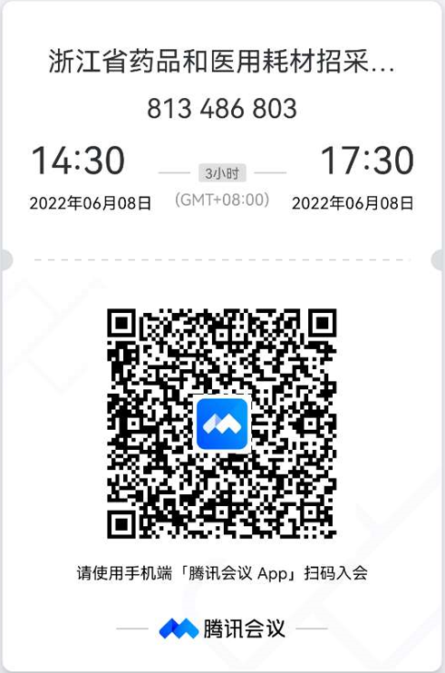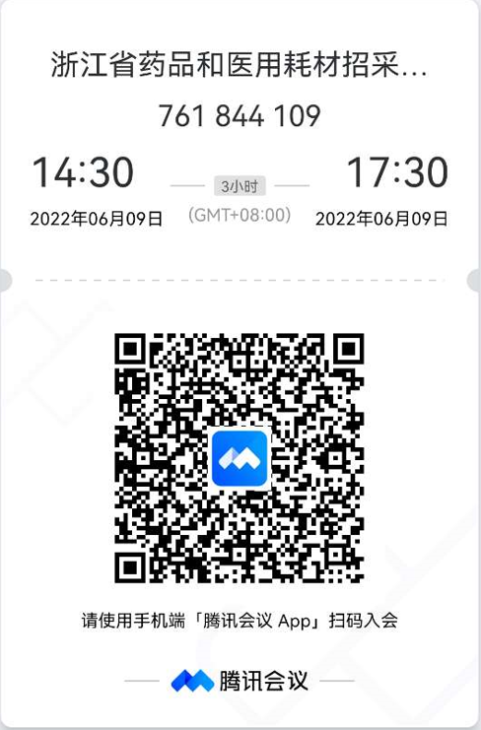
生产/配送企业会议号 医疗机构会议号

生产/配送企业会议号：813 486 803
医疗机构会议号：761 844 109
参会操作步骤：1、打开微信或者 PC 端；2、使用微信扫码或 者 PC 端加入会议；3、按照提示操作

